Chức năng báo cáo doanh thu

1. Mô tả

Chức năng Báo cáo doanh thu cho phép Admin theo dõi và quản lý doanh thu của quán theo các mốc thời gian cụ thể (ngày, tháng). Doanh thu được tính toán dựa trên các hóa đơn đã thanh toán.

2. Các yêu cầu chức năng

2.1. Báo cáo doanh thu theo ngày

* Hệ thống hiển thị danh sách các hóa đơn trong một ngày cụ thể, bao gồm:
  + Mã hóa đơn.
  + Ngày giờ thanh toán.
  + Tổng số tiền.
* Tính tổng doanh thu của ngày.
* Cho phép Admin lọc báo cáo theo ngày tùy chọn.

2.2. Báo cáo doanh thu theo tháng

* Hệ thống hiển thị danh sách các hóa đơn trong một tháng cụ thể, bao gồm:
  + Mã hóa đơn.
  + Ngày giờ thanh toán.
  + Tổng số tiền.
* Tính tổng doanh thu của tháng.
* Cho phép Admin lọc báo cáo theo tháng tùy chọn.
* Hiển thị doanh thu của từng ngày trong tháng (dưới dạng bảng hoặc biểu đồ).

2.3. Cập nhật doanh thu tự động

* Hệ thống tự động cập nhật doanh thu:
  + Khi hóa đơn được thanh toán.
  + Sau mỗi ngày kết thúc.
* Đảm bảo dữ liệu doanh thu luôn chính xác và đồng bộ.

3. Các yêu cầu phi chức năng

* Hiệu năng:
  + Thao tác tính toán doanh thu và truy xuất dữ liệu không quá 3 giây.
* Tính ổn định:
  + Đảm bảo dữ liệu doanh thu chính xác ngay cả khi hệ thống gặp lỗi.
* Bảo mật:
  + Chỉ Admin mới có quyền truy cập chức năng báo cáo.
  + Dữ liệu báo cáo phải được bảo mật, tránh truy cập trái phép.
* Giao diện:
  + Hiển thị báo cáo rõ ràng, dễ đọc, có biểu đồ minh họa.

4. Quy trình hoạt động

4.1. Báo cáo doanh thu theo ngày

Admin chọn chức năng "Báo cáo doanh thu" và chọn chế độ "Theo ngày".

Hệ thống hiển thị:

* + Trường nhập ngày cụ thể hoặc chọn từ lịch.
  + Danh sách các hóa đơn trong ngày.
  + Tổng doanh thu trong ngày.

Admin có thể:

* + Lọc hóa đơn theo tiêu chí.
  + Xuất báo cáo nếu cần.

Follow chart

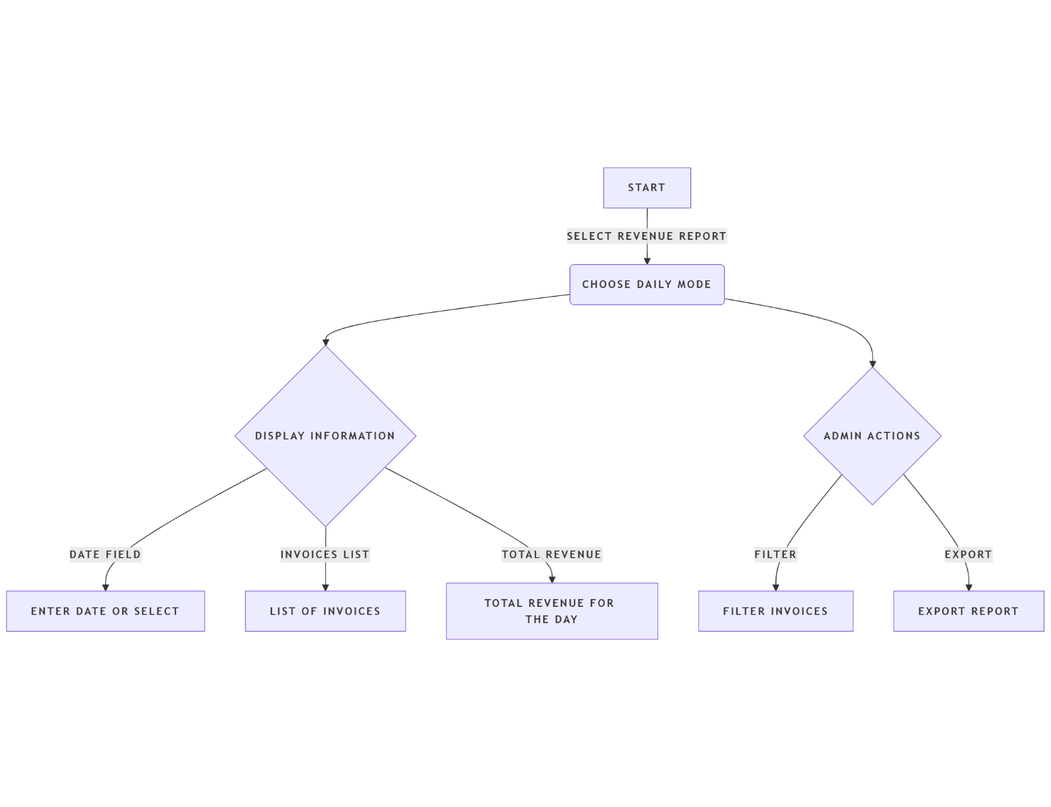

4.2. Báo cáo doanh thu theo tháng

Admin chọn chức năng "Báo cáo doanh thu" và chọn chế độ "Theo tháng".

Hệ thống hiển thị:

* + Trường nhập tháng hoặc chọn từ danh sách.
  + Danh sách các hóa đơn trong tháng.
  + Tổng doanh thu trong tháng.

Admin có thể:

* + Lọc hóa đơn theo tiêu chí.
  + Xuất báo cáo nếu cần.

4.3. Cập nhật doanh thu tự động

Khi một hóa đơn được thanh toán:

* + Hệ thống tự động ghi nhận vào cơ sở dữ liệu.
  + Tính toán lại tổng doanh thu của ngày và tháng liên quan.

Cuối mỗi ngày:

* + Hệ thống tổng hợp doanh thu ngày và lưu lại.

Cuối mỗi tháng:

* + Hệ thống tổng hợp doanh thu tháng và lưu vào báo cáo.

Follow chart

